Ks5859
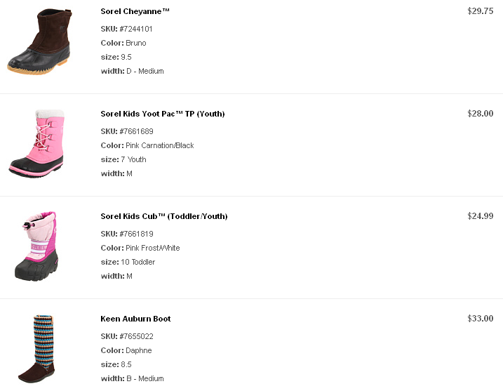
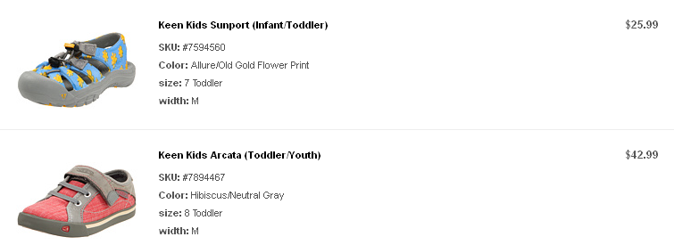
Итого: 184,72$ *1,1*30,5 = 6197руб
Доставка по США бесплатная.
К оплате: 6197руб

